1. AS03 ระบุหมายเลข Asset 1000014027 เลือก Asset Value  
     
   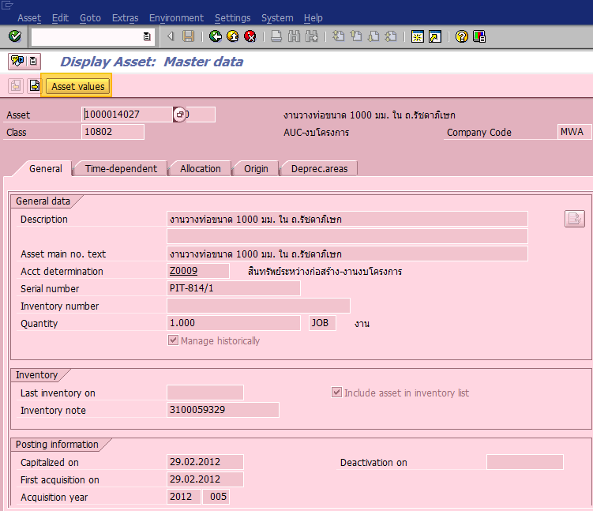
2. Double click ที่ Transaction ล่าสุดของ Asset เช่น Settlement from CO to assets  
     
   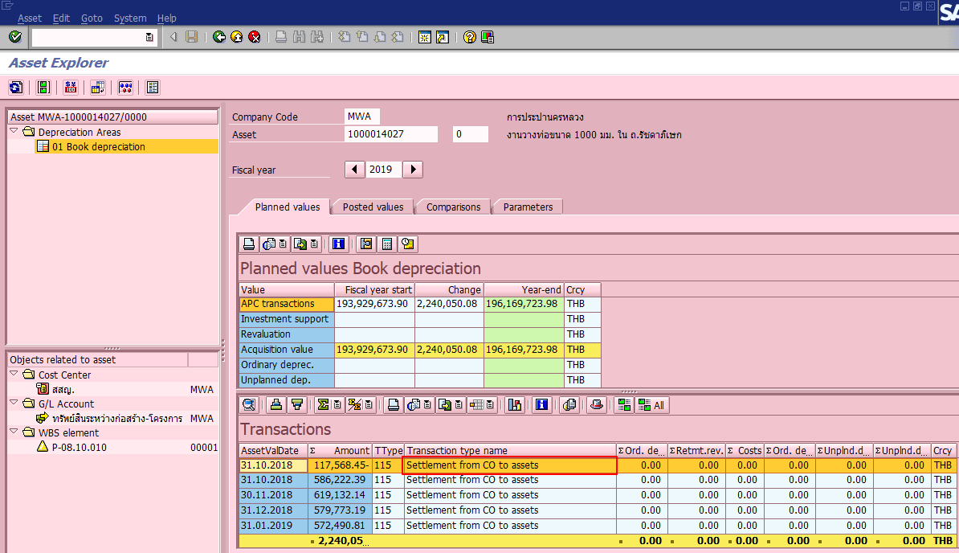
3. ในหน้าแสดงเอกสาร เลือก Environment > Document Environment >Original Document  
     
   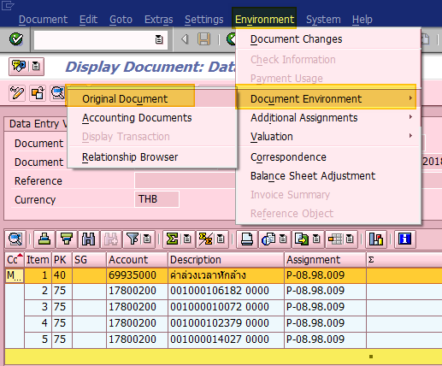
4. ในหน้า Previous Settlement เลือก Sender  
     
   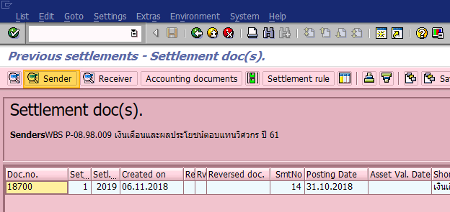
5. ในหน้า Sender ตรวจสอบเลข Cost Element  
     
   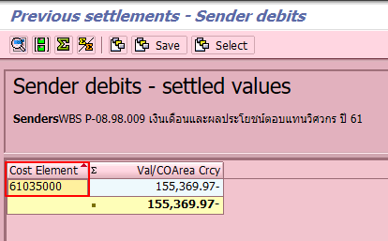
6. นำเลข Cost Element ไปตรวจสอบใน T-Code: KA03   
   